设计制作：吴晨华
常州市第一中学

学业水平测试研讨会
2014.2.15,在教研室的组织下，举行了学业水平测试的研讨会，讨论了以下的主题内容：
- 《考试说明》的变化？针对不同能级要求有什么不同的复习对策？
- 提高A级率的有效对策？
- 如何帮助学生理解性记忆，减少囫囵吞枣的现象？
- 时政复习如何做到数量恰当而精准？
- 同一班级如何开展分层教学，既能提高A级率又能保证合格率？
- 如何开展提优补差工作？
- 如何通过管理出效率？
- 如何提高练习的有效性？

提高针对性，人人争4A——高二年级组召开教学研讨会
3月4号，小高考前夕，高二年级召开教学研讨会共研备考事宜。本次会议由孟才扣组长主持，完利梅校长、高俭副校长、李万龙副校长、钱柳云副主任出席会议并讲话。
首先，房文妲老师与陈浩老师从学科与班级的角度作了回顾与总结，并谈了下一步的想法与打算。孟组长就近期各老师的辛勤付出予以肯定，并鼓励大家要坚持下去。
随后，钱主任从考试入手，分析现阶段班级、学科存在的问题。钱主任说，现在是“点石成金”的阶段。她要求各位老师守好“自留地”，提高“亩产量”，并利用好自习时间。备课组之间要团结合作开创新局面。班主任与任课教师要给学生鼓足干劲。钱主任还为接下来的一周时间做了安排。
李校长对下阶段的工作作了指导。李校长指出教师要认准目标并有大局意识。对于同学要主动“出击”，鼓励与鞭策相结合。在指导同学复习时，既回归基础又可以适当大胆预测考试热点问题。
“过关容易冲A难”的情况，在小高考考试表现得很明显。高校长分析了上述情况的原因，包括：同学重视不够，学习出现懈怠，以及教师指导复习的策略需要调整。针对上述问题，高校长认为教师应该明确我们“现在在哪”、复习过程“要去哪”、“怎么去”、是否达成目标等问题。在教学实施过程中，教师还需要细致研究考试方向，训练好各项技能，把知识落实在课堂与学生身上。对于同学的情况，各老师要勤于反馈，并通过评价来促进学生进步。
最后，针对教学现状，完校长进行了深入分析。完校长认为，教师目前还需要对学生深入了解，加强思考力与敏锐性，教学当中防止眉毛胡子一把抓以及盲目乐观的问题。完校长提出相应要求：第一，科科争A，人人争4A；第二，教学提高针对性，每分必争；第三，增强团队合作。同时由于天气变化较频繁，教师工作任务重，完校长还对教师与学生的生活予以关注。
小高考在即，全体高二教师一定会坚持不懈，为小高考再添辉煌全力拼搏！

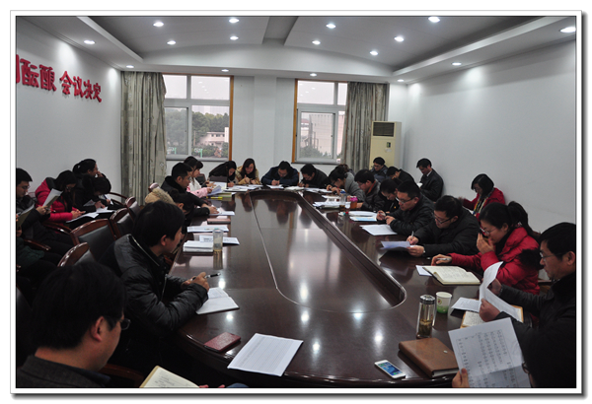

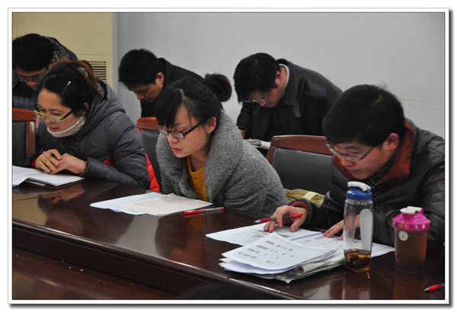

图为高二老师们备战小高考，开研讨会。

高一教研活动
2014.3.26，高一老师们前往新桥中学进行高一教研活动，此次教研活动由袁峰老师主持，由新桥中学老师开设一节公开课，题为《权利的行使：需要监督》。
老师由《政府工作报告》导入课题，由三组同学在课前进行调查走访，分别去了春江镇、新北区、孟河镇的地方政府，进一步让学生深入体会到了政府的政务公开。

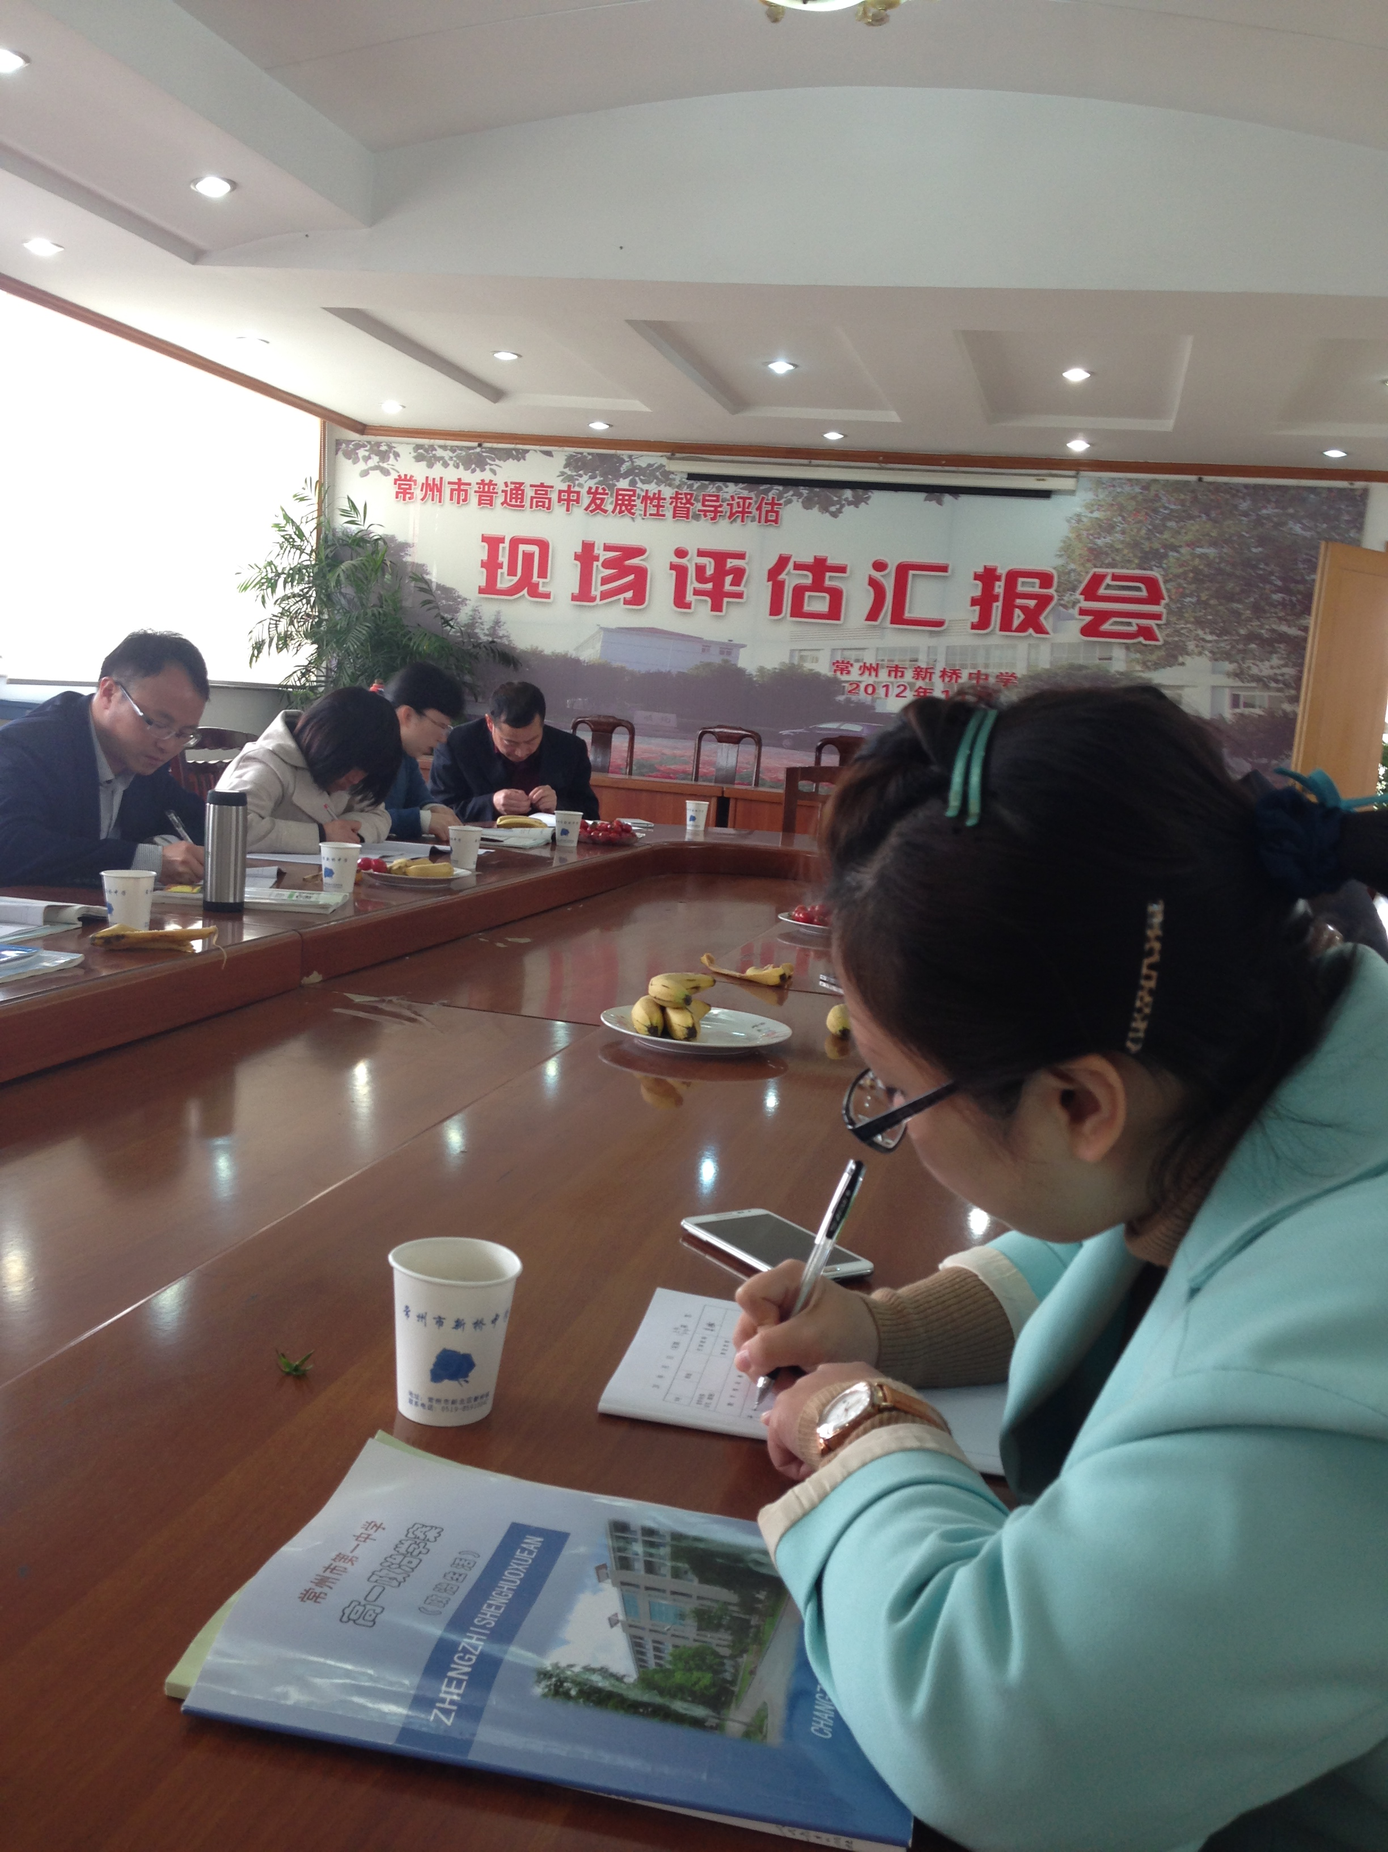
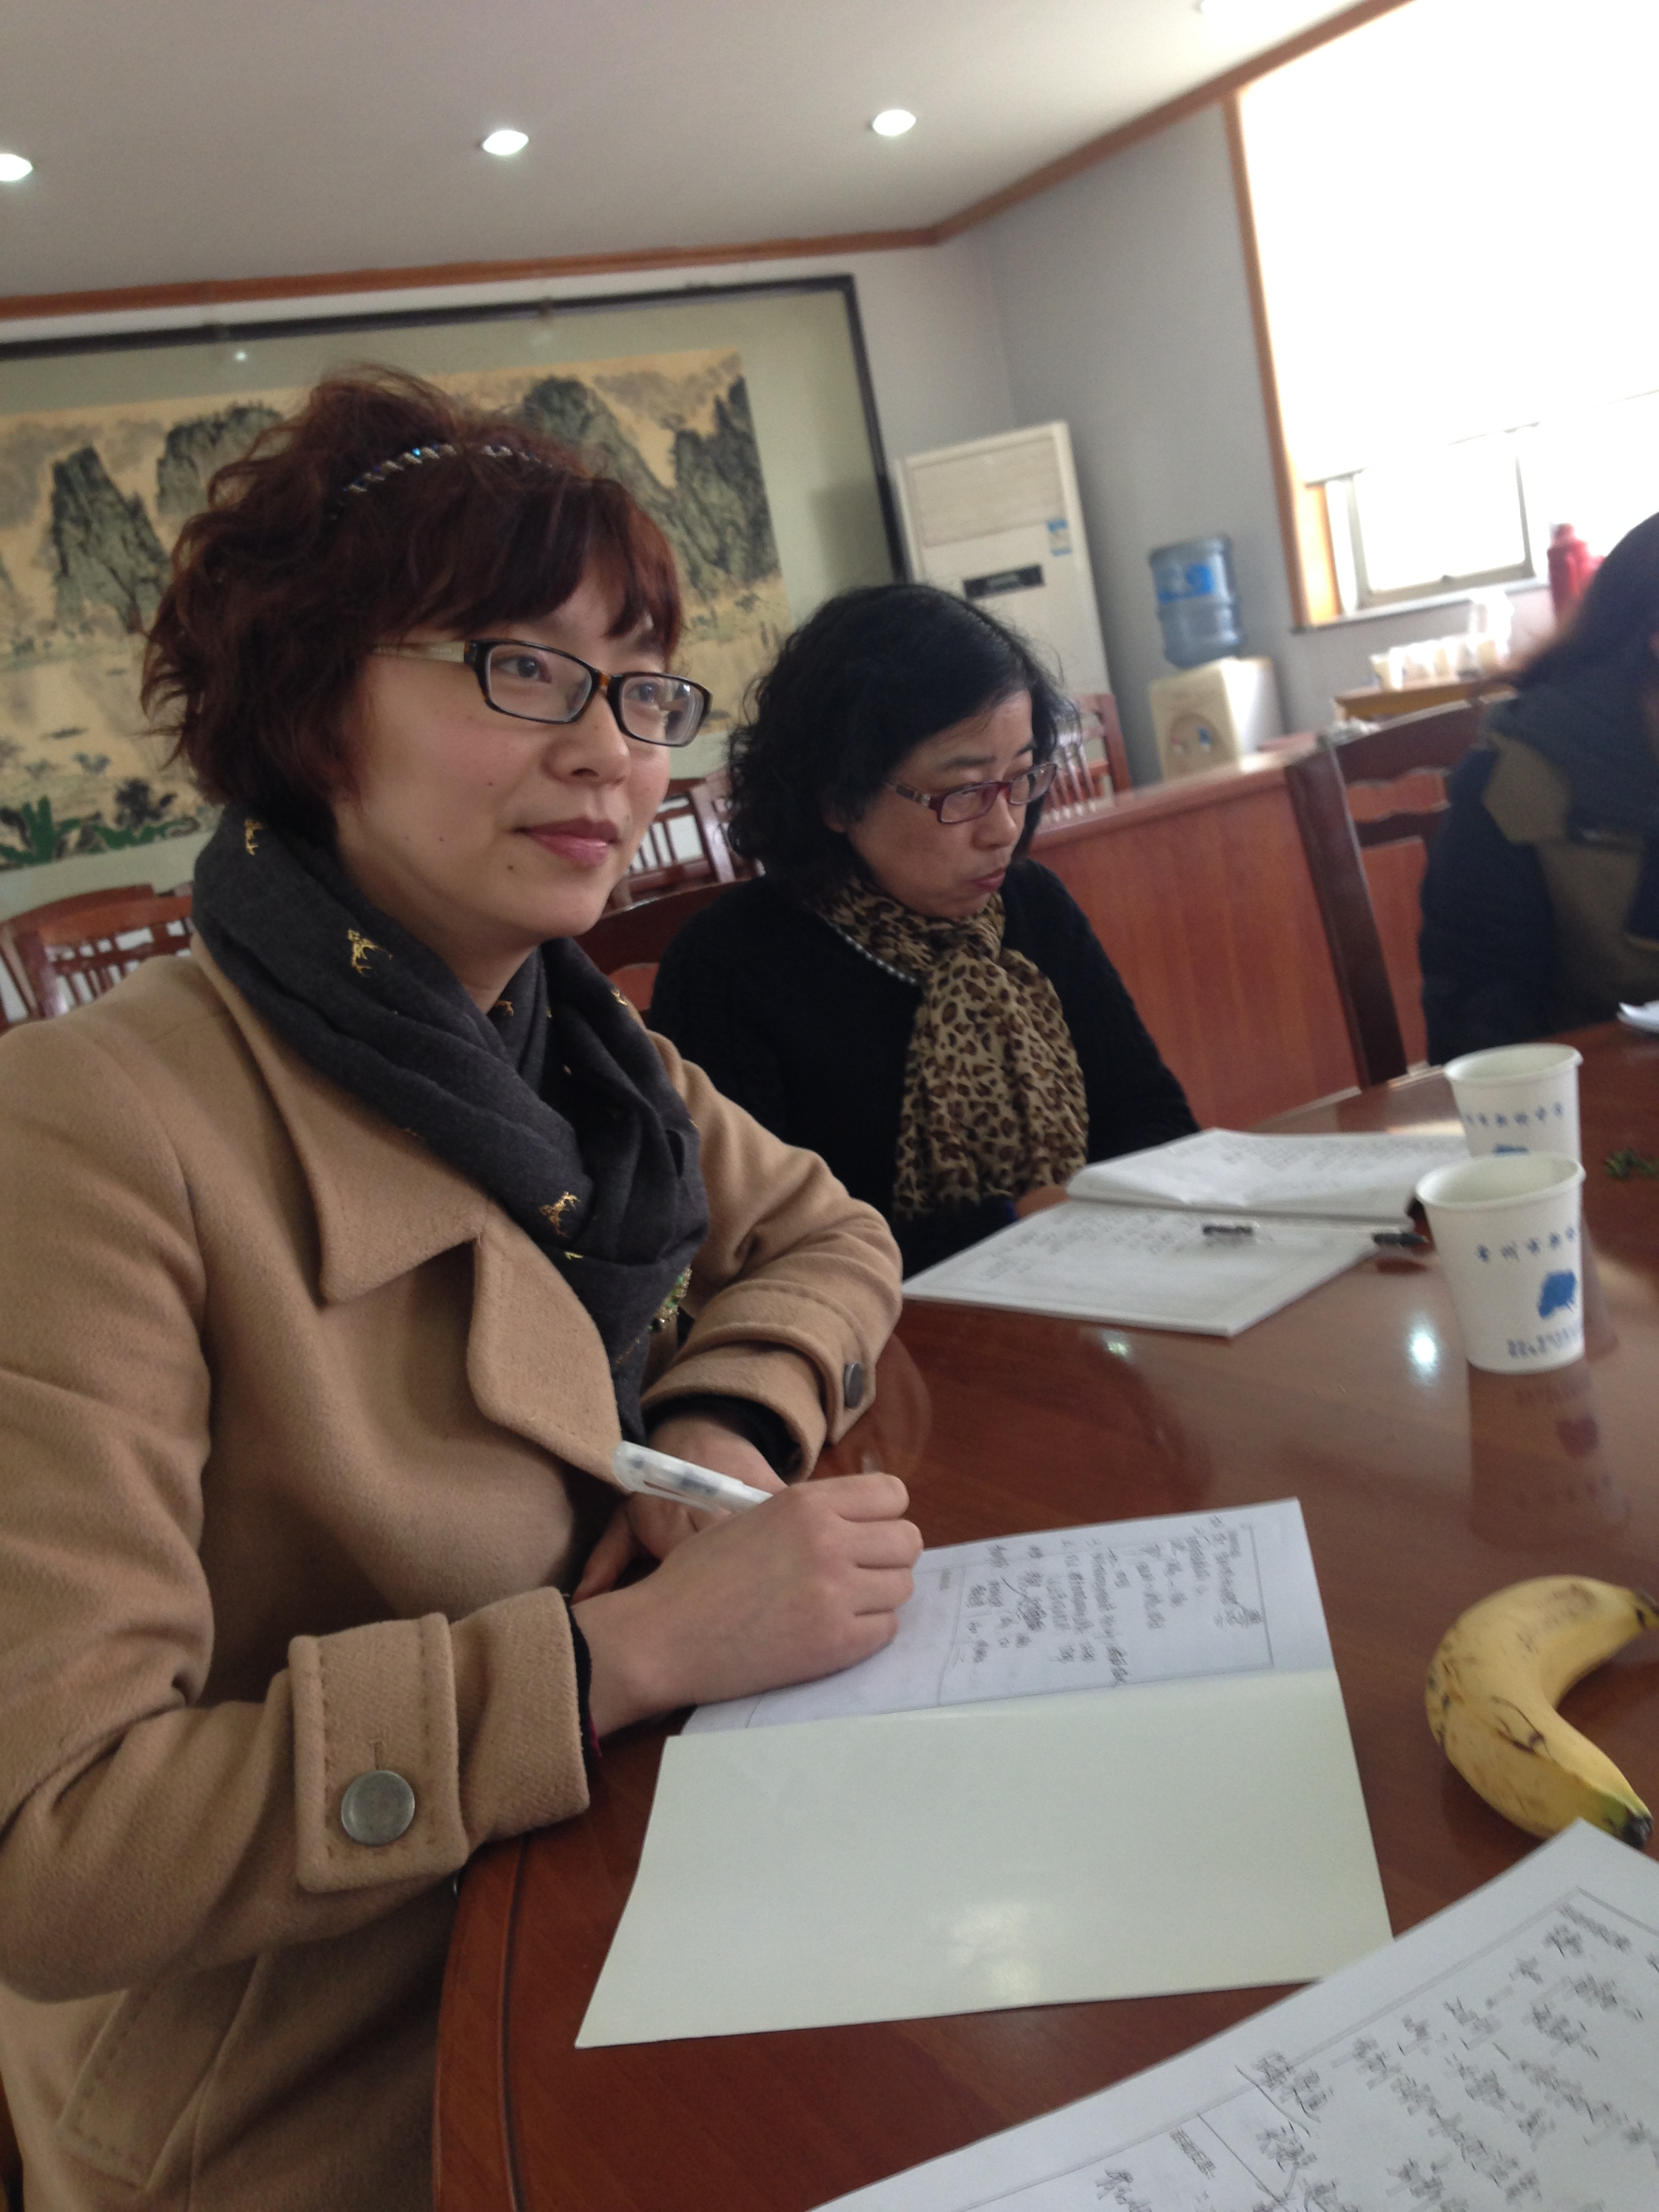

图为赵科老师和史秋玲老师参加评课。

